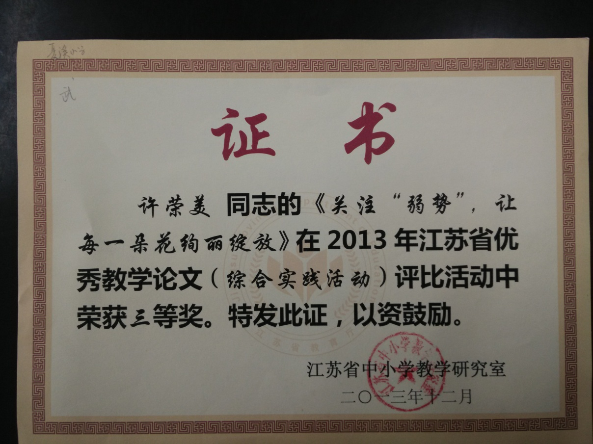**统整论文获江苏省教研室三等奖**

**关注“弱势”，让每一朵花绚丽绽放**

**常州市武进区夏溪小学 许荣美**

**摘要：**如何使处于弱势的学生逐步认识自己存在的价值和意义，其一是选题阶段，教师不急于让学生提问题，要留出一段时间，多提醒学生要留心生活，必要时及时记载自己灵光闪现的问题，在选题课上才能保证人人有问题，从而让六神无主者变得有主见；其二是实践体验中，更多给予曾经失败学生尝试的机会，失败中再一次去不屈不挠地尝试，从而让失败者重拾信心；其三是小组合作中，督促能力弱的学生独立思考和钻研活动基础上进行小组内交流评价，在不同的活动或阶段中进行任务互换、轮流，从而让游离者回归队伍；其四是弱势环节中，让每位学生准备自己喜欢的活动成果，给予方法指导，力求精益求精，鼓励其要大胆汇报展示成果，乐于分享，使成果更具色彩。从而使学生在综合实践活动课程这片自由、开放的土壤中努力地竞相开放。

**关键词：**弱势学生 弱势环节

在开展综合实践活动过程每一个环节中常能看到活动中只有一部分学生参与，这些学生态度热情，能力较强。无论是公开课还是常态课，教师们往往关注的是这些学生，而对于那些活动中的茫然者、随从者、悠闲者、害羞者、能力弱者并不重视，只要活动中有那些“大腕”撑着场面，能顺利地开展下去，就大功告成。综合实践强调“全员参与”，即全体学生的积极参与，要充分发挥学生在活动全过程中的自主性，这是综合实践活动课程实施的基本要求之一。如果只关注一部分学生，而忽略另一部分学生，综合实践活动课程的开设也失去了意义。综合实践活动各领域的各活动环节中，可能某一环节对于学生来说比较生疏，那么开展此活动环节中的学生，也处于弱势，如果没有教师的引导语帮助，学生可能对某一活动丧失兴趣。如何让那些处于弱势的学生也能积极投入到综合实践活动的各个环节中，笔者在实施过程进行了一些探索。

**一．让六神无主者变得有主见**

小学生虽然对各种自然和社会现象都具有广泛的兴趣爱好，会产生或大或小

的问题，如果教师在学生毫无准备的情况下就让学生提出问题，提出的问题可能有的比较模糊，有的比较幼稚，有的学生甚至是一副茫然的表情，根本不知道该如何提出问题。那么教师不要急于让学生提问题，而是要留出一段时间，让学生观察自然，关注社会时事，多提醒学生要留心生活，多问几个为什么，必要时及时记载自己灵光闪现的问题。这样，学生渐渐地会提高问题意识，在选题课上才能保证人人有问题，而不至于在选题时就显得茫然或人云亦云。

在三年级的选题课上，笔者发现有的教师提出一定的选题范围或参考题目，

来帮助学生思考问题，选定课题，笔者认为这对于实施研究性学习的起步阶段，这样做并没有不当之处，教师们的选题操作固然轻松便捷。但此环节的处理，却让学生从小失去对自然，对社会的关注、探究的机会,从探寻自然、关注社会的过程中提出问题，也是一个体验的过程。可能提出问题发的过程需要一段时间的酝酿，可能刚开始提出的问题较幼稚或不着边际，但学生至少留心观察了。教师此段时间可以教会学生观察的方法，学会思考，学会问题筛选。如笔者让三年级学生观察自然间的变化，留心人们的话题，周边社区、学校发生的事，出现的想象，关注媒体、报纸。三年级学生渐渐由“小猫为什么爱睡懒觉？”到“为什么校园内的香樟会春天落叶？”再到“电视大篇报道浪费现象，我们身边有大量的浪费现象吗？”显然学生观察思考视角越来越广了。

**二、让失败者重拾信心**

综合实践活动过程中在教师引导学生明确本次活动任务后，中年级通常由教师协调好活动基地和资源储备，高年级也可以放手让学生利用自己的人力资源协调好各方面因素。在活动过程中，安全基础上，教师要放心地让学生去摸爬滚打，此时的教师虽然没有完全参与实践活动，但应该是用心的旁观者，观察到学生现场活动中的成功与失败，应该是悉心的指导者，指导学生及时总结自己的经验与不足，使学生更深入地进行体验。从而使成功者收获更多的果实，失败者树立二次探究的信心，向成功迈进。

综合实践活动《花木营销的策略研究》中，第一阶段活动想通过学生到花木市场实地观察、采访花圃营销者营是如何成功推销花木销策略，进一步增强学生的人际交往沟通能力，通过多次反复地观察，养成细致观察分析的能力，同时了解与人沟通交往的基本礼仪和营销技巧；由于花木市场花圃买家多达千家，教师并没有为各小组的研究活动“铺平道路”——没有与一户户营销商预约参观、采访，而是放手让学生自己去观察，考察，采访。一个小时下来，各小组现场汇合了，教师发现部分小组已有所收获，研究“营销环境”的小组通过观察，了解到商家在盆景摆设，环境营造上的策略，如店名引人注目，店内整洁，教师便提醒学生再去观察摆设上有何不同策略。学生们便又再次投入考察中，拍下或整齐或美观或新颖的摆放造型。研究“营销礼仪”小组的学生虽然也小有收获，但现场汇报后，教师便提示学生后要进一步观察营销员的表情、动作、语言，是否有利于营销的成功。研究“营销技巧”一组的学生除了观察之外，更多的需要深入采访营销人员，除了有一两位成员靠熟人打探到了营销的一些技巧，有些成员浮光掠影的转了一圈便回到集中地，有好几位学生遭到了正忙碌的营销员的拒绝，沮丧而归，闷闷不乐的坐着。教师见此情形，及时召集次小组成员，商议如何使营销员们能乐意接受采访的办法。其他小组也纷纷加入讨论的行列，有的建议大家去买小型盆景，在买的过程中观察营销员的技巧，商家也比较愿意接受“买者”的采访。于是“营销技巧”研究组展开各自的攻势，果然研究成果“满载而归”，如“了解顾客的需求， 因人推荐；多重促销手段， 适当让价， 薄利多销。”还拍摄一段技巧不太高超的营销视频。那些曾经失败经历的学生因为收获而十分开心，他们既买到了自己心仪的小盆景，又增强了与人交往沟通的信心和能力。

可见教师放手让学生去活动，体验成功与失败，并不是冷眼相看，撒手不管，而是要及时了解学生的活动进展，使得者收获更丰富，使失败者能重拾信心，改变活动探究的策略，也能分享活动的快乐。活动失败固然很正常，但在失败中再一次去不屈不挠地尝试更是一种勇敢，一种挑战。综合实践教师要更多给予学生尝试的机会。

**三、让游离者回归队伍**

综合实践活动中无论是集体活动还是小组活动中，会出现一部分学生忙碌，少部分学生清闲，能干的学生在忙，能力弱的学生在看的现象。首先在集体活动或小组活动前，要让学生独立思考和钻研活动如何开展策划为基础，再在班上，在小组内进行相互交流，提出设想，形成各自的任务和分工，使每位成员都能担当活动策划主角，争取话语权，要敢于申辩，敢于承担任务，在活动中使自己得到确实的锻炼。

让每位成员带着任务开展活动，对于任务的达成度要进行及时地反馈、评价。如果小组内一项重要任务完成，特别关注小组内学生的互评，让那些参与不积极者或参与某种重要任务不多者在老师的鼓励下，或能力较强的同伴帮助下，担任主要负责者尝试完成。对于如观察日记、调查、考察等研究性报告或研究小论文，往往是有一位表达能力较强的学生完成，笔者认为可以由每位成员在充分合作实践后，独立完成，进行小组内交流评价，完善自己的成果。当然可以在不同的活动或阶段中进行任务互换、轮流。如三年级综合实践活动《我们身边浪费的调查研究》中“学校粮食浪费的调查研究”小组，小组中有两位成员平常不善于和别人交流，课上也不爱举手发言，于是组长在任务分工时老师建议让这两位不善言辞的成员担任采访任务，组内大家合作形成了采访的问题“你为什么有时会吃不下学校的午饭？”“你认为学校里的饭菜为什么会产生浪费现象？”。组员们先让这两位同学模拟有礼貌的练习采访，两位成员在同伴们的帮助下胸有成竹地出发并圆满完成了任务，最后还在组长的帮助下完成了访谈记录的文字整理工作。两位清闲的学生忙碌的同时也体现了自己在活动中价值，他们感到很满足。

像这样在小组合作活动发挥小组协作精神，把机会给性格较文静，能力较弱，态度不积极的学生，让他们有事可忙，增强主人翁意识，热情地投入到活动中。这样就不会形成强者愈强，弱者愈弱的现象，每位成员的综合能力得到长足的发展。

**四、让成果平淡者熠熠生辉**

在活动总结阶段与交流阶段，是学生活动成果展示的阶段，这是学生一路摸索一路实践体验效果的呈现，也是学生最为关注的阶段。笔者发现，许多综合实践活动的开展虎头蛇尾，开题轰轰烈烈，结尾草草收草，或根本坚持不到总结阶段。即使给予机会让学生筹备展示成果，学生在筹备过程中困难重重，甚至是打退堂鼓，体现不出学生的最佳状态，最高水准，活动成果的展示当然是平淡、粗糙，笔者把此定为综合实践的弱势环节（通过笔者的实践、观察与反思，对于小学生来说弱势环节较多，如问题归类与筛选，撰写研究报告，设计调查问卷等）。为了确保成果的顺利形成，指导教师首先要引导学生做好活动过程形成的资料、图片等的梳理，以备成果筹备中的运用。

在活动成果的筹备过程中，要让每位学生以自己喜欢的方式，准备自己的活动成果，要大胆地向别人汇报展示自己的成果，乐于分享。如六年级综合实践《五十六朵盛开的花》，研究各民族的集散地、民族特色、风俗习惯。在查阅资料、采访少数民族的基础上，每位学生根据自己的喜好和特长，开始准备汇报成果：民族手抄报，民族小手册，制作幻灯，知识竞答。六年级《友谊天长地久》，即将离开亲爱的母校和朝夕相处的伙伴，学生人人动手用彩色卡纸设计形状各异的卡通小书签，深情读一读，为老师和伙伴送去真挚的祝福。四年级《我心目中的榜样》，针对同学们崇拜明星的现象，举行了一次“明星=榜样？”辩论会。这些都是同学们喜爱的活动形式和成果汇报形式，教师可以让学生自我申报成果展现形式基础上，提些建议，如引导学生思考这些成果的形成需要哪些资料的收集，现代信息技术的运用支撑，是表演呈现还是制作呈现，是图文静态展示还是视频动态展现……使学生成果汇报更具个性化，更具创新性，促进每次活动的深入开展。

教师给予充分而又合理的时间让学生准备，随着准备的进程，必要时进行方法指导，不断地与各小组成员或个别成员探讨如何完善成果，力求精益求精。汇报时让每位学生得到展现，哪怕是平时害羞、能力较弱的孩子都能在师生的鼓励下逐渐大胆地向大家汇报自己的活动成果，养成良好的合作 、交流、分享的态度与能力。

综合实践活动课程的实施应该把每一位儿童看作是课程的主体，应该满足每一位学生的需求，让学生在课程实施中关注自己的人生意义和生存方式。特别是那些某些方面处于弱势的学生或某个处于弱势的活动环节中的学生，教师更应该想方设法让他们在活动中实践、体验、反思、创造，逐步认识自己存在的价值和意义，从而在综合实践活动课程这片自由、开放的土壤中努力地竞相开放。

**参考文献：**

1、《综合实践活动课程设计与实施》 郭元祥

2、《综合实践活动建构创意与实施策略》万伟

**统整论文获武进区三等奖**

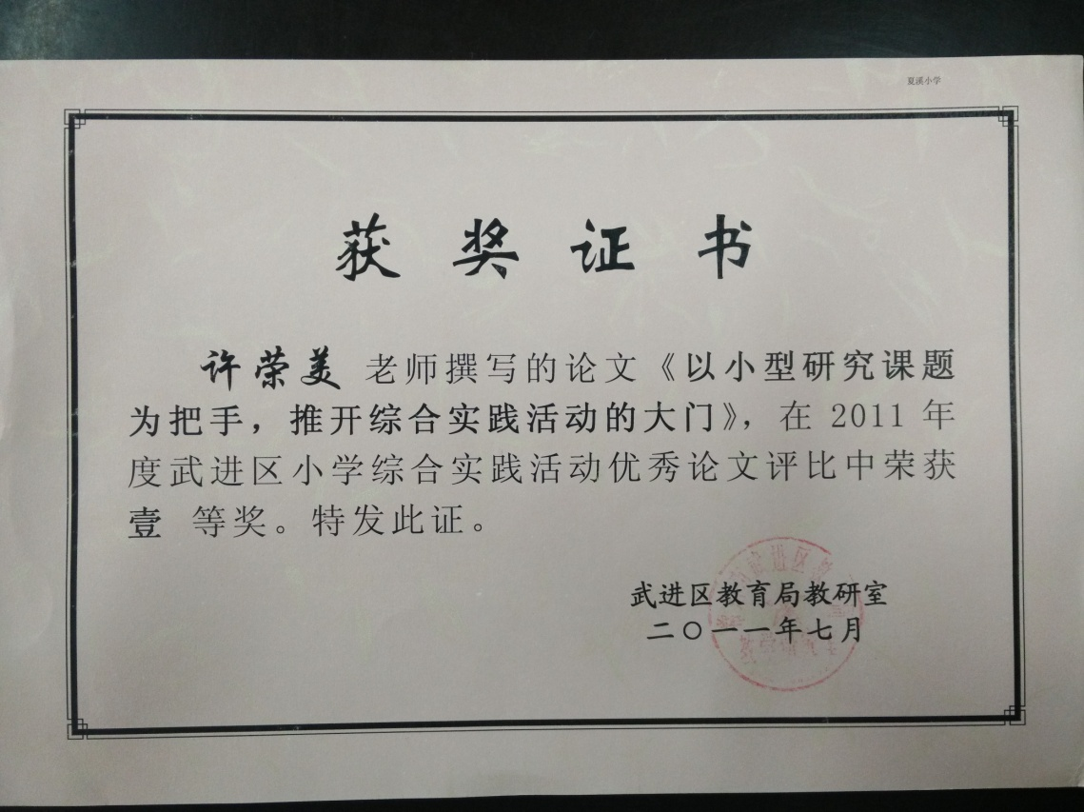

**以小型研究课题为把手推开综合实践活动的大门**

武进区夏溪小学 许荣美

论文内容摘要：

不只是科学课才能发展学生的探究能力，在新课程的提倡下，其它学科中也可应用探究性学习，综合实践课程中的研究性学习是培养学生的探究能力和形成科学态度的主要途径之一。让学生关注生活，仔细观察，提出感兴趣的问题，教师创设情境进行提炼；在形成问题的基础上大胆想象，形成多种探究思路；在教师指导下亲历探究，提高探究能力；在总结交流中评价自我和他人形成正确的科学态度。总之，综合实践中的研究性学习中我们教师所要努力追求的，不过是促使儿童天生的探究能力不断地提高和完善。

一讲到探究，我们往往想到只有在科学领域的学科中才能开展科学探究。其实所有的动物都具有天生的探究本领，动物往往对它们生存有着密切关系的事物产生探究的兴趣，而我们的儿童却能对他们所接触到的所有事物产生兴趣而去进一步探究。在教师指导下的探究能迅速地提高他们的探究能力。在新课程标准的倡导下，把探究性学习引入到了各门学科中。研究性学习（探究性学习）也成为综合实践活动课程中一个十分重要的学习领域，是综合实践活动中的基本活动。综合实践是基于学生的兴趣和需要来形成活动活动主题的，其实最初学生最感兴趣的也是那些自然界形形色色、变化多端的现象。我们可以以学生提出的这些感兴趣的现象和问题出发，以探究活动为核心，形成小型易操作的研究性学习小课题、小项目。在教师的指导和组织下，学生主动地模仿科学研究的活动过程，同时学生在探究过程中要遵循科学研究的一般过程。在低中年级可以适当开展这些小课题、小项目研究性综合实践活动，一方面可以让学生经历一个完整的探究过程，发展学生的探究能力，使学生形成正确的科学态度；另一方面也可以使一些刚接触综合实践的教师尽快地进入指导、协作角色，胜任活动的指导。

**一．在细心观察中创设良好情境，引出探究问题**

学生对什么都充满好奇心和求知欲,什么都想知道,特别是低中年级学生，喜欢提各种各样的问题，但更多是随意性和盲目性。研究性学习要求教师要引导学生从生活实际出发，发现和提出问题，鼓励学生做生活中的有心人。定期性地引导学生观察周围的自然现象、动植物的生长、个人的衣食住行、社会生活的发展变化、校园的环境布置等等，然后让学生述说各种现象，从现象提出各种问题，师生共同整理提炼出较有价值的问题。在研究性学习初期，特别要注意选择和利用一些时间性，季节性较强的事件，作为研究性学习的内容。可以通过观察、实验、创设情境等手段来激发学生探究的兴趣，在仔细观察中思考，提出问题。如在“落叶树为何不落叶”的研究性学习中，已到了寒冬，可校园内植物出现反常现象：刘秋卉同学首先发现柳树、银杏长出嫩叶，教师和学生都也感到非常奇怪。接着一起观察，发现其它枫树落叶了，可还有三棵枫树没落叶，依然红艳娇嫩。大家便把“落叶树为何不落叶”作为本次综合实践的研究课题。在“我做怪坡”这一短期研究性综合实践活动中，教师向学生介绍了江西“怪坡现象：水往高处流；车不踩油门往坡上跑。”引起学生对“怪坡现象”的兴趣，接着当场演示了怪坡实验，出现“球往高处滚”的怪坡想象，便问“你们能不能亲自做一个怪坡呢？为什么会产生怪坡现象呢？”学生们兴趣高昂，探究欲望更强了。两次探究性活动课题和问题的提出水到渠成。

教师在如何引领学生走向探究的大门，应该采用适合小学生的年龄特征的教学手段，要让学生在轻松、愉快的氛围激发学生提出感兴趣的问题，能把个人感兴趣的问题或教师发现的问题自然地变成大家的探究问题，把个人的探究欲望波及到大家的探究欲望，从而在下一阶段的活动中表现出积极的科学态度。

**二．在独立“预设”中促进共鸣，拓展探究思路**

猜想与假设是研究性学习的重要的基本思维方法。从以往三年级开展研究性活动初期暴露出了一些问题，在第一阶段提出问题后，很多教师往往急于引导学生对现象形成的原由或解决问题的途径进行猜测和假设，这样会让学生陷于“人云亦云”“海阔天空”的猜想中，也许课堂上是热闹的，但假设或子课题也都是教师费尽心机引导下形成的。因为当初问题的提出，只是少数同学由观察思考而提出的，其他同学看似认同而已，并没有真正形成大家的问题，沉入思考的学生显然不太多。教师这时不应急于让学生提出解决问题的途径，而应让学生先通过实地观察、查阅资料、思考的基础上初步有了自己的猜测和想象，形成假设雏形。这样学生就不会盲目胡乱地进行猜测和假设，而是有了一定的依据。再在课堂鼓励学生在猜想假设中进行大胆地想象，学生就能从多个角度去分析问题，形成并拓展了探究思路。

如三年级“落叶树为何不落叶”以研究性学习为主的综合实践活动，在学生提出“落叶树为何不落叶”的探究问题后，学生先对校园内的那三棵枫树进行实地观察，到网上查阅相关资料。每位学生在此基础上都对这中寒冬中的自然现象进行推断、猜测，经过小组讨论得出以下几方面的想象性推断：

1. 是否我们这儿的柳树、银杏树、栀子花在冬天特别不怕冷，所以落叶树不落叶。
2. 是否这些树木种植在没有风雪影响的地方，对树叶有保护作用，所以落叶树不落叶。
3. 是否这一阶段的气温高正好适合树叶的生存，所以落叶树不落叶。

接着引导学生形成简单的探究思路，如针对①的推断，学生想去调查种植花木的农户；针对②的推断，学生决定观察这些树木种植的地理位置；针对③的推断，学生想通过测量气温和通过电话咨询气象局近阶段的变化，还想向科学老师请教有关植物落叶的条件。学生形成了较可行的探究策略，同时学生从不同的方面思考现象出现的可能性，养成了好质疑、好探究的心理倾向。

课堂上教师与学生，学生与学生之间互动交流，都显得自然流畅。每位学生都能充分参与到讨论中，思考的深度和广度都较原来有了进步，教师的引导也显得轻松，综合实践课堂的效率明显提高。

**三．在丰富亲历中积极动手实践，强化探究能力**

研究性学习具体目标中提出：初步了解和运用观察、调查、实验、自然与社会考察等一般研究方法的基本操作方法，能够模仿这些研究方法的基本程序，展开研究过程。从中可以看出无论是前期探究问题的产生，对问题的猜想、假设还是形成探究思路，都必须通过学生动手实践，去亲历观察、调查、实验，才能真正地促进学生的探究能力的形成。通过学会以自己的方式实施探究，学会使用简单的工具和设备，采集基本的信息、数据。在研究性学习中更多的是让学生采用科学研究方法去亲身体验，而教师要对学生进行研究方法的指导，不要急于向学生公布、传授科学知识。

如三年级“走进绿萍的漂浮人生”综合实践活动中，学生对学校旁臭河中的绿萍产生了兴趣。第一阶段，对产生绿萍的小河进行观察，从感性角度了解记载绿萍生活的环境；第二阶段，采访了常州农林局的一位科长，从科学角度了解绿萍产生的根由；第三阶段，通过实验验证科长提供的观点是否正确，①学生分组制定对比实验方案（a.生存空间的大小b.不同水质c.不同的温度d.消灭绿萍之战），并且分组进行实验，较深入研究绿萍的繁殖、生长条件。②调查小河周围种植农田的花木农户，了解农田里施哪些肥料，渗入小河，给绿萍提供了繁殖的营养。在为期一个多月的活动中，每位学生都参与了观察、实验、调查，初步学会了记载观察日记、实验现象和撰写调查小报告。师生完全在一个开放的情境中开展了模仿科学研究的研究性学习。

教师并没有在采访科长获得知识后就此结束活动，宣布大功告成，而是鼓励、引导学生以这些观点为起点，分组实验来验证观点的正确性。这样就教育学生不惟专家，不惟书，不惟上，敢于向权威挑战，“实践出真知”的科学辨证态度，同时从小培养学生具有尊重事实的科学态度。同时在研究过程的通过考察、调查、实验、访谈等方式进行探究和体验，这就是综合实践中研究性学习与科学实验的区别，更注重学生综合实践能力和创新精神的培养。

**四．在总结汇报中客观辨证思考，形成探究态度**

学生在教师的指导下，要将研究过程中所取得的收获进行整理、加工，形成书面材料或口头材料。通过交流研讨与同学们分享成果，学生们相互之间要学会客观分析和辨证地思考别人或自己汇报的研究结果，从别人的汇报中审视自己的结果的科学性、正确性，能初步反思自己的研究过程，对自己的成果能进行正确地评价，也能认真倾听尊重他人的见解和研究成果，对于不认同或不理解的观点可以大胆的反驳与申辩。

研究性学习只是综合实践活动课程中其中一个领域，以小课题、小项目为研究性学习只是为了让学生能在三年级尽快进入投入到综合实践活动中去，经历一个个完整的过程，获得探究的乐趣，去主动构建新的知识，积累更多的研究方法和活动经验。从根本目的看，研究性学习不仅可以使儿童的思维受到最好的锻炼，有利于儿童解决问题能力的培养，而且是培养学生科学探究能力、科学态度的重要途径之一。同时也使指导活动的教师在面对知识经验积累较淡薄、实践能力较弱的中年级学生能更有效地进行指导，确保综合实践活动质量。

当然，随着学生解决问题能力的提高，综合实践能力的增强，教师可以引导学生进一步深入自然情境、社会背景或社会活动领域，开展探究、社会参与性的体验、实践等活动。

参考文献：

《综合实践活动课程——设计与实施》　　郭元祥著

《综合实践活动课程的理念》郭元祥　伍香平著

《科学（３－６年级）课程标准解读》　科学（３－６年级）课程标准研制组编写

芳草青青 伴我前行

说课案例

**武进区夏溪小学 许荣美**

《少先队活动课指导纲要》之“实施要求”中提出各“地中小学少先队组织要认真实施，根据实际选用或灵活开展有地方特点、学校特色的少先队活动。”夏溪小学地处花木之乡，花木文化资源的充分开发与利用也充分整合到了我校的班级文化建设中。我校每个中队都选择一种植物作为“班树”“班花”，且每个中队设计了以“班树”“班花”为主要形象的班徽，想以植物独特的精神品性来陶冶每位队员的情操，形成正确的价值观，引导他们的言行。但是我们中队“班树”“班花”——小草是由辅导员本人临时选择、强加给学生的，班徽的设计基本也是辅导员一手包办，辅导员把小草的品性“坚忍不拔”“热爱生命”也半启发、半灌输的嫁接了学生。所以队员们对于芳草品性的体验、感悟几乎等于零，“让班徽成为班级的灵魂”成了口号，班徽成了形式主义的结晶。如何让小草精神品质真正深入学生的心底，引领学生的言行，因班开展中队活动，使我们中队更具特色，从而发挥语文教师的教育引导优势，为建设班级文化的出谋划策。

1. **竞赛激趣 感知文化**

小草对于学生并不陌生，但是实在普通，并不能引起的学生的关注。通过

课前收集关于草的古诗，课上进行草的古诗词吟诵表演，一方面丰富学生对于古诗词的积累和鉴赏能力，更是让学生意识到古代许多诗人都欣赏小草，甚至以草来表达自己的情感和志向。平凡的小草却有着悠久的文化精神。吟诵竞赛激起了学生对草的兴趣，使少先队活动更具有吸引力。

1. **深入阅读 推波助澜**

根据本班队活动的特点，只对队员进行口头说教灌输小草是多么的顽强、坚韧，懂得感恩是不能引起学生内心的触动。因为小草这一植物默默无闻，毫不起眼，与人类并没有实质性地交往与互动。在我们花木田地里，被花农当作敌人铲除。只有让学生自主阅读、感悟，在美文的世界里感受小草的魅力，发挥语文学科教学的优势，能起到良好的熏陶教育功能。选取家喻户晓的歌曲《小草》，著名散文家朱自清的《草》，散文作家包光潜的《葎草的启迪》，网络散文《蒲公英》，不同的体裁，不同角度展现出不同人物眼中的草。在队员的自主阅读、讨论、交流中，小草的形象逐渐丰满、高大起来，队员们提炼出了它们的品性“生命”“活力”“坚韧” “感恩”“乐观向上”“不失尊严”，继而感悟到对短文中灾区老百姓的不畏艰难、乐观向上，建设家园精神的赞扬。由草及人，带来了心灵的震撼。与语文学科课外拓展阅读的整合起到了循序渐进、推波助澜的教育效果。

1. **关照小草 细节做起**

少先队活动不仅要引导队员形成真善美的思想道德，更要养成养成良好的

道德行为习惯，以实际行动来践行思想。以习近平主席教育干部们“不要喊口号”来激发学生从细节做起，从小事做起的动力。引导队员围绕“顽强、乐观、感恩”反思交流自己的不足，将从哪些小事改变自己，并建议把每天其中一个小事小细节的改变记录在“芳草争章”中。这样使花木文化的品性真正落实到队员的行动实践中，使活动更具有意义。

1. **比较评价 设计logo竞赛**

只有让队员开展多种形式的体验实践，如让自主参与创作实践，才能进一步培养队员的创新能力，发展学生的个性，中队活动才具有吸引力和活力。注重利用身边鲜活的资源，能是队员产生亲近感，使榜样的作用发挥最大化。如推荐校级设计第一名的四(3)中队的向日葵班徽，引导学生与原由教师设计的芳草班徽进行比较，欣赏评价向日葵班徽设计的精妙之处，同时也潜移默化地进行班徽设计的方法指导。让小队合作设计中队logo，使每位成员的团队合作意识和创造力得到发挥。最终形成的芳草班徽也更具认同感。

德育活动不仅以少先队活动为主阵地，在学科教学活动中也担负着德育教育的任务，在学科教学中要抓住教育契机，充分开发利用教育资源，延伸、拓展、生成德育活动，从而使少年儿童在丰富多彩的活动中获得基本的涵养，促进德智体美全面发展。

（附“班队活动课教学设计”及活动掠影）

芳草青青 伴我前行

班队活动课教学设计

武进区夏溪小学 许荣美

活动目的：

1. 通过古诗诵读竞赛，让队员感知古人对草的喜爱与赞颂；通过对现

代文章的自主阅读，进一步感悟草及人物的顽强、坚韧、乐观、感恩的品质。激发队员对小草的赞叹之情。

1. 通过对班徽的设计，激发队员对班级文化的认同感与归属感，提高队员的创新能力与审美意识
2. 通过各种丰富多彩的活动，使小草精神文化渗透到学生的生活学习

细节中，培养良好的道德行为习惯，建立起正确、向上的人生观、价值观。

**活动一 诵读竞赛 感知古草**

**活动前准备：**各小队收集关于草的古诗词，进行诵读表演排演，为吟诵竞赛做准备。

1.队员们，我们六（4）中队又叫什么中队？是的，我们中队是以芳草命名的。（出示班徽 芳草中队）

2.古代文人墨客对于小草的喜爱都在他们千古传诵的古诗里了，下面咱们比一比，哪一小队诵读草的古诗最有感情。

各小队队员合作或配乐吟诵，或表演性地吟诵。（配上媒体背景）

3.评出“最佳芳草吟诵队”

4．小小辩论会：在你们吟诵的古诗中你认为哪位诗人最喜爱小草？为什么？

5.小结：唐 韦应物《滁州西涧》 “独怜幽草涧边生， 上有黄鹂深树鸣。” 韦应物独爱萋萋青草，虽然没有百花娇艳，但它自甘寂寞、从不刻意地讨好取悦他人，也袒露了韦应物悠闲和自得的心境。《赋得古原草送别》是白居易准备科举考试而写的作文，更反映了他积极进取的精神。

6.全体队员齐吟诵《滁州西涧》《赋得古原草送别》来表达诗人不同的心境和志向。

**活动二 挑战阅读 感悟品性**

**课前阅读：**歌曲《小草》，朱自清的《春》，包光潜的《葎草的启迪 》，网络文章《蒲公英》

一．赞颂草的品性

1. 那么我们现代人眼中的草是怎样的呢？

2. 小队长带领队员用一个词评价文中的草的精神品质，张贴在黑板上，并说说理由。

3.集体交流：用一句话赞叹小草的品质。

1. 歌曲《小草》：小草虽普通，却有着感恩、朴素、美好的心灵。

（2）朱自清《春》：可爱、生命力顽强的小草，是那么的诱惑着人。

（3）包光潜《葎草的启迪》：葎草的顽强、不失尊严、反抗精神令人敬畏。

（4）网络文章《蒲公英》：蒲公英在凝雪中不畏严寒、不畏艰难地绽放。

二．歌颂人的品质

1.《小草》、《葎草的启迪》《蒲公英》仅仅是赞颂草吗？

小队长带领队员们讨论。

1. 队员们用几句话说说小草对自己的启迪“要懂得感恩、不畏艰难、

要有尊严的活着。”，表达对灾区人民了灾区老百姓的不畏艰难、乐观向上，建设家园精神的赞扬。

（背景媒体出示：1.四川大地震后的农民在收菜苔，广西宜州遭受严重的雨雪冰冻、病虫害和洪涝灾害后的农民在喜收晚稻。）

3.辅导员小结：我们要像小草一样学会感恩、不畏艰难、要有尊严的活着，要向灾区人民一样面对困难乐观向上。

**活动三 对照小草 细节做起**

1. 宣传发动：习近平伯伯，习大大常教育干部们“不要喊口号”，队员们，咱

们也不能只喊口号，以小草为榜样，你将从哪一件细小的事改变自己的行为。

1. 队员围绕“顽强、乐观、感恩”反思交流自己的不足，将从哪些小事改变自

己。

3.老师建议你们把每天其中一个小事小细节的改变记录在“芳草争章”中。每月将进行“芳草争章”活动。期待着你们的改变哦。

**活动四 比较评价 设计logo**

1.出示班徽 进行比较

这是四(3)中队的向日葵班徽和我们中队的芳草班徽，也叫班级logo,四（3）中队的logo设计在校级竞赛中名列前茅，你认为它的设计好在哪儿？

（设计色彩强烈醒目，图象简练清晰，大家有着共同追求的目标）

2.那咱们中队的logo想不想重新设计一下。讨论，提出设计建议。

3.小队合作设计中队logo，评选后，将作为我们中队的班徽。

图一：引导队员感悟小草、人物的品质

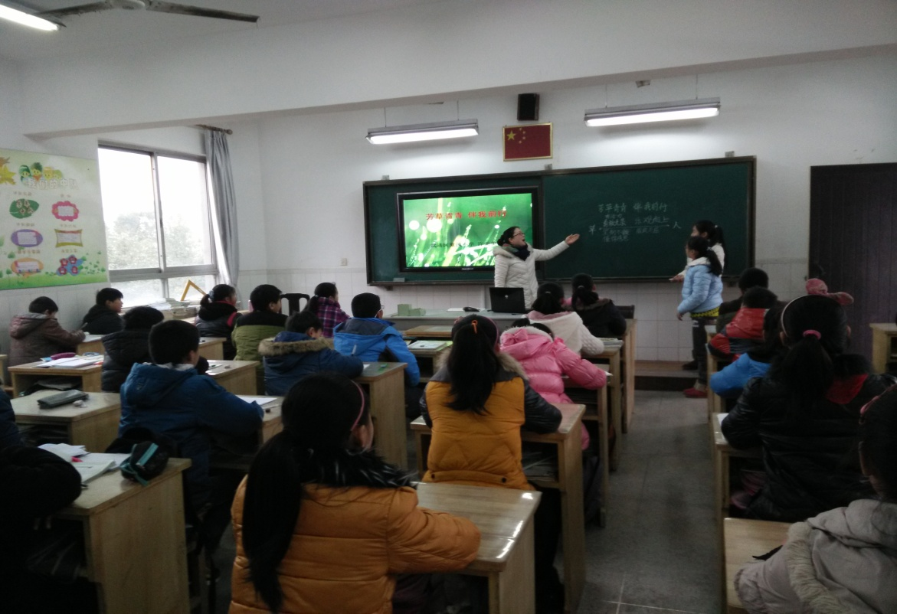

图二：队员用卡片表达对小草赞叹之情

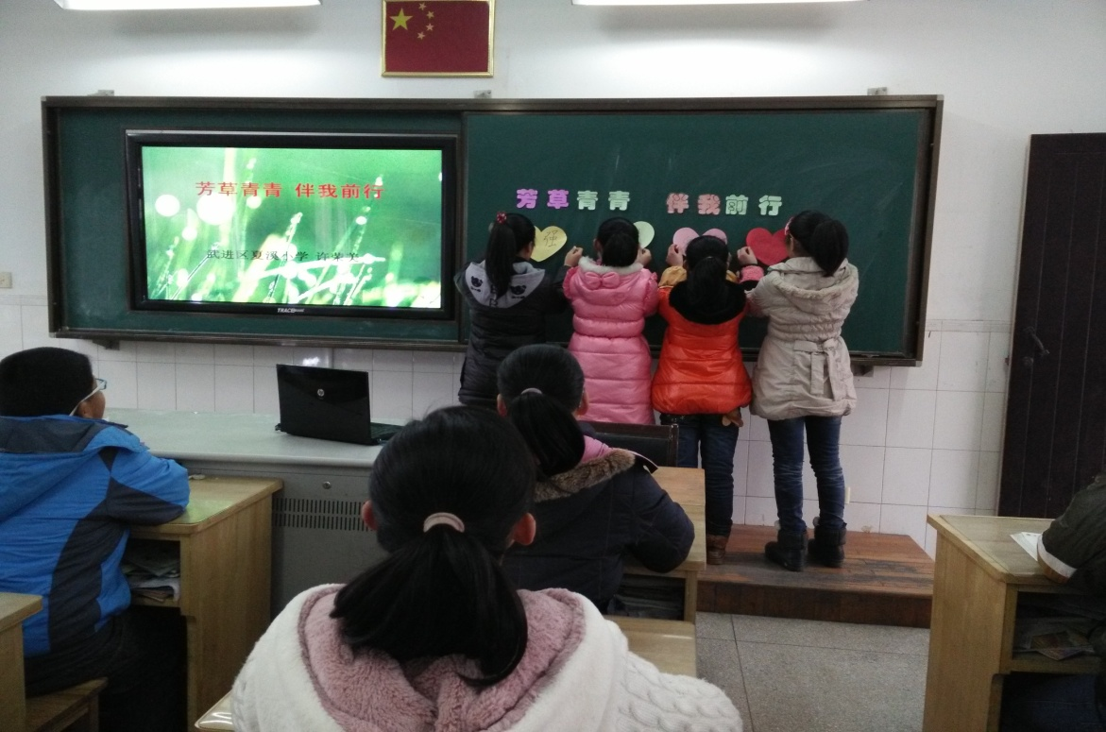

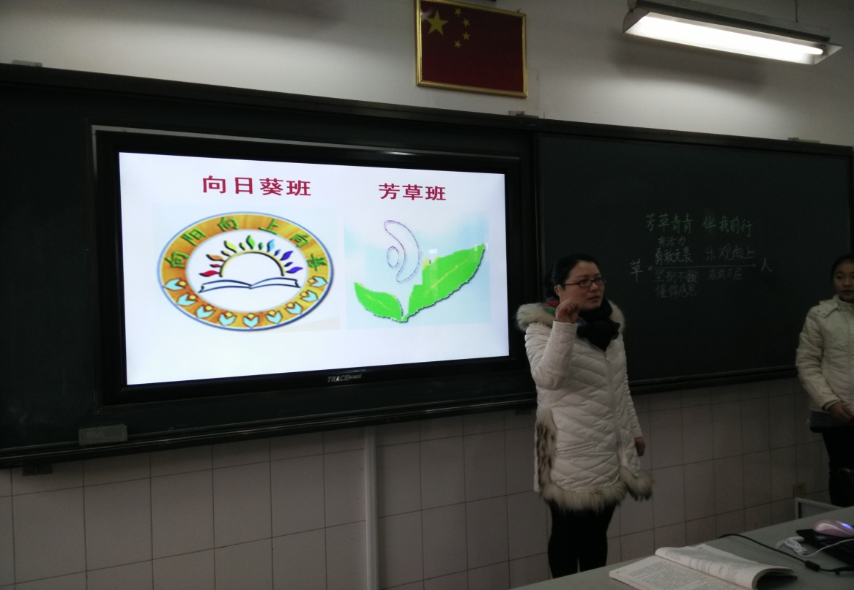图三：推荐班徽优秀作品 鉴赏比较 形成班徽设计的方

图四：推荐班徽优秀作品 鉴赏比较 形成班徽设计的方法

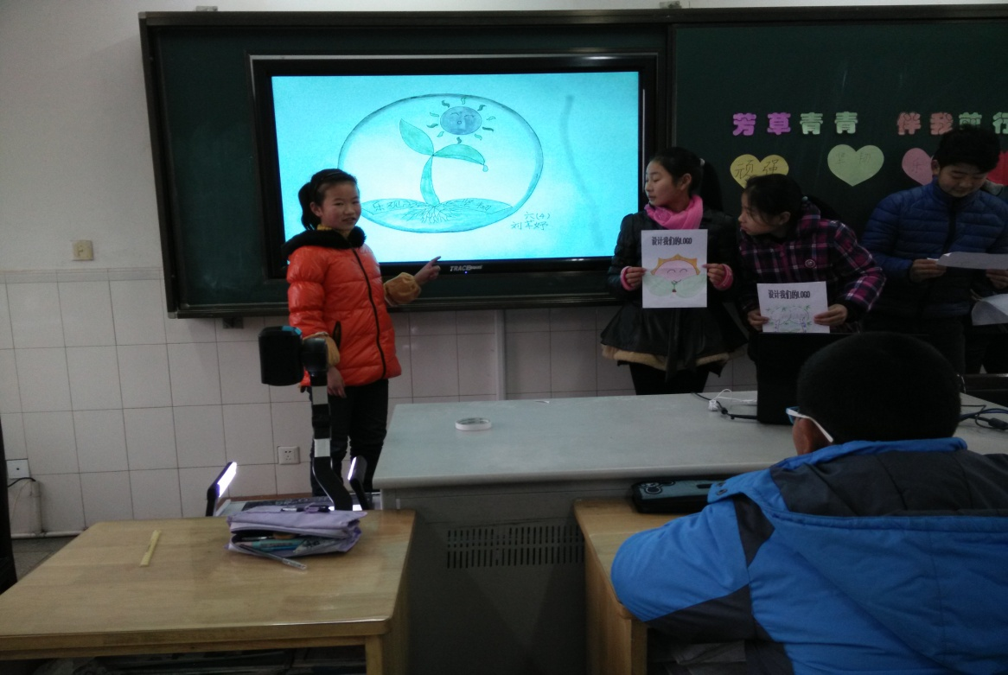

图五：我们队员设计的班级LOGO合影

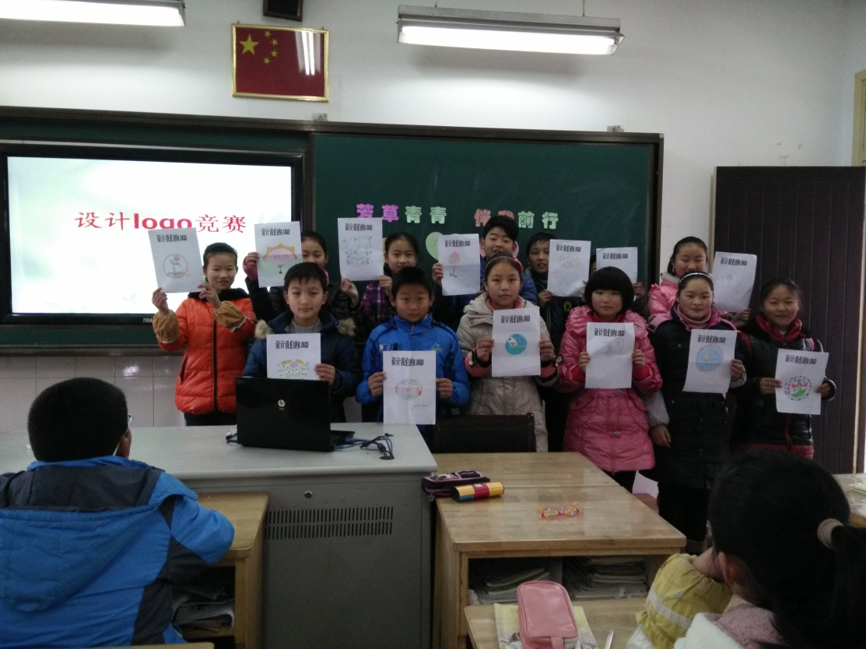

图六：开展“芳草章”争章演讲活动

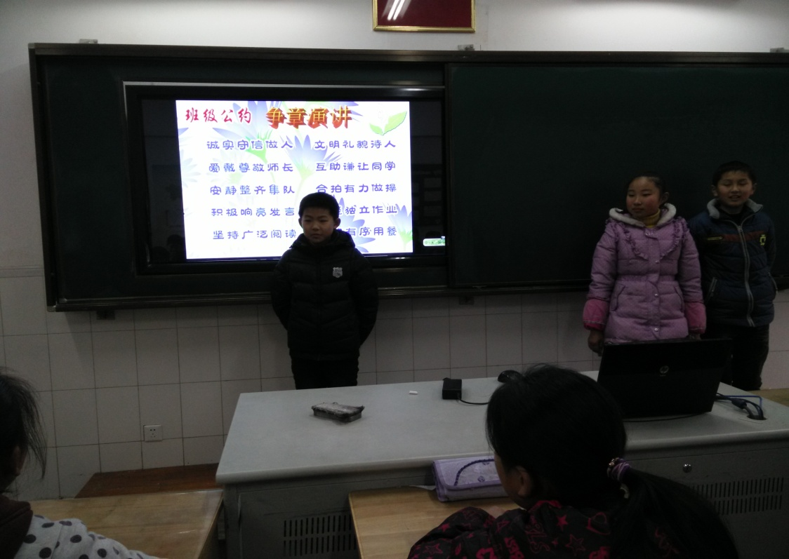

**统整论文获市级三等奖**

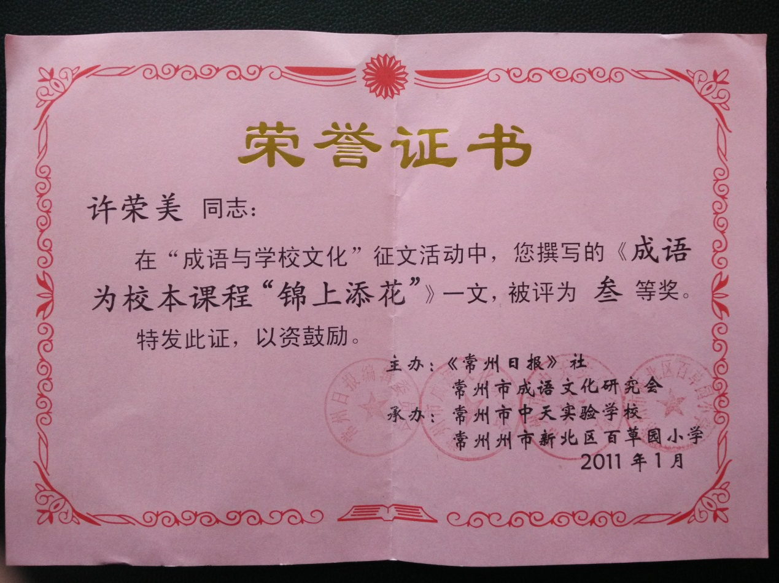

**成语为校本课程“锦上添花”**

武进区夏溪小学 许荣美

我校校本课程是以“花木文化”为主线，分别形成低年级的“认识花木”，中年级“花木的栽培与管理”“花木嫁接与克隆”和“植物标本制作与鉴赏”；高年级的“花木营销”“花木的环境与建设”几大板块。为了进一步使“花木文化”校本课程与成语文化有机整合，提高学生语言素养。“花木文化”校本课程的指导老师开展了以下有效的教学活动尝试：

1. 低年级相机渗透成语

“认识花木”中有一个专题为《美丽的校园》，教师带领学生认知校园每一景点的植物时，学生用一两句话形容看到的景物后，教师相机出示成语形容所观赏到的景物，如用“十里桂花香 蟾宫折桂 桂子飘香”来形容桂花园中的桂花，玉兰园中的玉兰花用“含苞欲放 洁白无瑕 ”来形容，月季花用“姹紫嫣红 如火如荼 花团锦簇”来形容。学生像读韵文般诵读这些形容植物美好形象的成语，个个声情并茂，赞叹之情溢于言表。在老师的鼓励、引导下，最后学生已能用几句话甚至运用其中成语来描绘所欣赏的植物，成语的相机渗透使他们的描绘锦上添花。这样的校本课使低年级学生的语言表达能力和语言素养得到了提高。

1. 中年级强化运用成语

尽管在语文教材中列出许多的成语，要求学生理解，但实际情况中学生较少有机会运用到这些成语。“花木文化”校本课程中只要教师强调、引导，成语在学生的语言表达中可以说是无处不在。每一次有计划有目的的活动后，学生都要记载体验日记。如参观花木市场后师问“你看到什么景象？”“用哪些成语来形容更贴切？”，学生纷纷用“热闹非凡”“人声鼎沸”“古木参天”“争奇斗艳”“满载而归”等成语来形容，接着便用这些成语作为中心词，交流开了自己的所见所闻。成语虽在表达中起到言简意赅\丰富内涵的作用，但执教老师正是运用它们此种作用进一步提高了学生的语言表达能力。

1. 高年级活化运用成语

学生参与校本课程实践活动经历了低年级到高年级体验过程，对于一幕幕看到的、参与的的情景是历历在目，有了丰富的感知与积累。执教老师引导学生把这些相关画面串联起来，让学生选择感兴趣的内容开展成语游戏活动。如学习《夏溪我为你自豪》一课后设置了拓展活动，第一阶段让学生自由组合观察拍摄“花木市场花圃”、“花木市场集市”“花木市场旅游”、“花农劳作”“田野风光”“园林风光”等画面；第二阶段准备汇报活动，必须以成语为题，内容围绕成语题目要丰富具体，如果内容再次恰当运用其它成语来描绘可以为本小组加分。各小组成员在老师的指导下分工合作，从汇报文稿的撰写到相关画面的制作，从语言的推敲到动作、表情的配合，各小组最终展示了自己最高的水平。在汇报中同学们都十分注重成语在语言中的运用，“人头攒动”“星罗棋布”“熙熙攘攘”“骄阳似火”“雕梁画栋”“曲径通幽”……这些成语使他们的汇报增添许多魅力。

成语的习得最终为了在生活、学习中明理和运用。在“花木文化”校本课程中的相机渗透，能使学生的语言素养得到进一步提高。

**统整论文获全国教育技术协会三等奖**

**《青海高原一株柳》教学案例**

|  |  |  |  |  |  |  |  |  |
| --- | --- | --- | --- | --- | --- | --- | --- | --- |
| **课例名称** | **青海高原一株柳** | | | | | | **学科** | 语文 |
| **教材版本** | 苏教版 | | **章节** | 第二课时 | | | **年级** | **六** |
| **教师姓名** | 许荣美 | | **学校名称** | 江苏省武进区夏溪小学 | | | | |
| 教材背景  及学情分析 | 《青海高原一株柳》是六年级上册第五单元第一篇课文，属于“景物聚焦”专题。课文采用描写、议论、抒情、联想等多种表现手法和反问、比喻等修辞手法，一株鲜活的柳树伫立在读者面前，字里行间深深地饱含着作者对其生命力的赞叹与敬畏。  学生在本册已对如霍金、夏洛蒂三姐妹在逆境中不向命运低头，执着追求的事迹了然于胸，所以对于柳树坚忍不拔的精神体会已有一定的基础。但对于青海柳的令人生畏的生命力，还需通过相关资料拓展、电子白板情境创设来促进学生的对文本深刻理解感悟。 | | | | | | | |
| 教学目标  重难点分析 | 教学目标：  1.正确、流利、有感情地朗读课文。  2．通过创设情境以及想象课文描绘的情景，能够感悟青海高原上的这株柳树在高原风雪、干旱和雷轰电击等逆境中表现出令人望而生畏的生命力和坚忍不拔的精神。  3.通过对青海柳的精神的领悟，认识到自己在身处逆境时，心底要有信心之花，希望之火，要以超乎想象的毅力和韧劲，通过艰苦卓绝的努力，最终才能达到成功的彼岸。  教学重点：  充分利用交互式电子白板，通过语言文字的研读，感悟青海柳的顽强的生命力和坚忍不拔的精神。  教学难点：  1.学生在作者大胆猜测和想象的基础上能进行更生动细致地想象性练笔。  2.学生由青海高原“命运给予它的几乎是九十九条死亡之路，它却在一线希望之中，通过艰  苦卓绝的努力成就了一片绿阴。”的理解感悟到自己的人生道路。 | | | | | | | |
| 教学环节 | 教师活动 | 学生活动 | | | 设计意图 | 媒体使用及意图描述  （交互式白板使用功能） | | |
| 一．  复习导入 | 上一节课我们认识一位新朋友，青海高原一株柳，在作者眼中它是一株怎样的柳，它生长在怎样的地方？你能用文中语言或自己的语言来说说吗？【出示青海高原开阔、苍凉风景图】 | 用书中语言或自己的语言描述青海高原。 | | | 通过学生用文中或自己的语言描述青海高原来回顾巩固第一课时学习，进行言语训练，同时再次让青海高原在学生脑海中建立贫瘠、苍茫的印象，为下面感悟青海柳的生命力和精神建立丰富的表象。 | 白板出示青海高原开阔、苍凉风景图为学生的言语训练提供丰富的凭借。 | | |
| 二、精读感悟  （一）  批注外形特点  感受生命伟力  （二）  编写传奇经历  感悟不屈精神  （三）  比较两柳境遇  凸显卓绝努力 | （一）  批注外形特点  感受生命伟力  〔第5段〕  1.这就是青海高原一株柳。在贫瘠、苍茫的高原上，是它造就了一方壮观而独立的风景。现在它就伫立在作者和我们的眼前，跟我们校园江南柳树比，它外形有哪些特点？自己读一读第5自然段。【出示校园柳和青海柳图文】  学生自读后，在白板上圈划交流青海柳外形特点的词句，谈感受。  根据学生交流感悟相关特点语句，教师相机深入引导，指导朗读，读出特点来。  (1)很粗枝繁叶茂：树荫有百十余平方米，课前你们量过、算过这教室有多少平方米，现在这株柳就伫立在你的眼前，请你仰起头瞧瞧它，它的树荫就有两个教室这么大，这株柳给你怎样的感觉？你能读出这种感觉吗？(多么壮观、雄伟蓬勃的青海柳啊)  （2）枝干粗实坚硬: 【出示生铁铁锭】你有什么感觉？多指名读出青海柳的粗实坚硬。  （3）深沉苍郁的绿： 这种绿可不是一般的绿，而是绿得----是什么造就了这种绿。  （4）巍巍然句：多指名学生谈感受，有感情朗读。  2.近在咫尺，作者观察多么细致啊，笔下这株柳外形特点如此鲜明：枝干粗实、坚硬，枝叶繁茂、苍绿，撑立的姿态是那么巍巍然，而它却生存在苍茫、开阔、贫瘠的高原上，你想用哪一个表达你此时的感受。让我们再用朗读来表达对它旺盛的生命力，它的神奇的赞叹。  （二）  编写传奇经历  感悟不屈精神  〔第6-7段〕  过渡：作者被  这神奇的青海高原一株柳迷醉了，产生了大胆的猜测和想象。关于这株柳有着怎样的神奇的经历，你想听吗？  【师配乐朗读6、7自然段。】  你的脑海里一  定浮现了许多画面，你对哪一个画面最感兴趣或最感动，能告诉大家吗？  读一读相关语句，说说理由。  【根据生交流出示风中柳絮及雨声， 骄阳似火龟裂土地， 高原风雪及风声， 雷轰电击劈断的树杈及闪电声，并适当让学生说说看到什么，听到什么。】  3.【音乐响起出示青海高原资料】师有感情介绍：青海高原是青藏高原的一部分，被称为世界屋脊，它平均海拔三千米以上，在青海高原，有的地方夏秋两季连续干旱，一滴雨也不下，年平均气温很低，最冷的时候达到零下二十多度。如果你就是这一株青海柳，现在你遇到其中的一个怎样的打击，怎样的摧毁，你是怎么想的，怎样努力存活的？请就一个画面编写一个小故事。【拖出“青海高原一株柳的传奇故事”，音乐中练笔。】  4.生交流想象柳树的传奇故事。【师拖大相关图片，  从环境、不屈的动作、心理等方面评价练笔。】  【根据学生的想象小练笔，相机出示反复有感情朗读相关句段。  （出示:“干旱和寒冷绝不宽容任何一条绿色的生命活到一岁。然而这株柳树却造就了一个不可思议的奇迹。”“他无疑经受过一次又一次摧毁，却能够一回又一回起死回生。这是一顽强的精神。”】  4.小结：作者的猜测和想象合理而又严谨，你们的猜测和想象具体而又生动，青海高原这株柳就这样在无比恶劣的环境多次遭到摧毁，但多回起死回生（板书），而且居然那样的 （生交流坚忍不拔、蓬蓬勃勃、枝繁叶茂、生机盎然），这就是它的神奇，神奇得令人望而生畏。让我们带着由衷的敬佩之情再来跟随作者大胆猜测和想象一次。【音乐中齐读】  （三）  比较两柳境遇  凸显卓绝努力  〔第8-9段〕  1.作者家乡灞河的柳树，青海高原一株柳，同是一种柳树，作者把它们进行哪些方面比较呢？  【再次出示竖排并列的灞河柳和青海柳】  2.自读第8自然段后，与同桌讨论交流，集体交流。  【利用白板板书：教师根据学生交流,在灞河柳图旁板书“环境优越、极易生长、道路平坦”；在青海柳旁板书“环境恶劣、艰苦卓绝的努力、命运坎坷”。】  3.追问：艰苦卓绝的努力是怎样的努力？（为了生存超越寻常的努力与抗争。）  4.这一比，比出了什么？  5.作者也不禁发出感慨？生接读“同是一株柳”句。  6.虽然青海高原这株柳生活道路崎岖不平，命运坎坷，但是它-----（生齐接读最后一段）  7.能用你自己的语言来诠释这句话吗？【出示：“九十九条死亡之路”句】 | （一）  批注外形特点  感受生命伟力  1.自读第5自然段后，在白板上圈划交流青海柳外形特点的词句，谈感受，并  有感情练习朗读，读出特点，读出感悟。  （1）仰起头感受青海柳的树阴巨大、繁茂、谈感受，读出繁茂、壮观感受。  （2）观察铁锭图片，谈感受，读出青海柳粗实坚硬的感觉。  （3）读出不一般的绿。  （4）多位学生谈对“巍巍然”的感悟，有感情朗读，读出壮观，旺盛的生命力。  2.生用一句话谈感受。（神奇、壮观、生命伟力）  有感情朗读第5自然段。  （二）  编写传奇经历  感悟不屈精神  1.听教师朗读6、7自然段。  交流感兴趣或感动的画面。读一读相关语句，说说理由。  2.生根据出示的画面及声音说说看到什么，听到什么。  3.选择其中一个  艰险画面以第一人称编写青海柳的顽强生存经历。  4.交流青海柳的传奇经历。  （三）  比较两柳境遇  凸显卓绝努力  2.自读第8自然段后，与同桌讨论交流，集体交流。  3.交流对艰苦卓绝的努力“的理解。  4.交流比较后的  体会。  5.有感情练习朗  读“同是一株柳”句。  6. 生齐接读最后一段。  7.多指名交流对“九十九条死亡之路”的理解。 | | | 在学生自主阅读的基础上在白板上圈划特点语句，体现阅读的主体性，激发学生的阅读兴趣，展示学生的阅读成果。  学生交流后，在教师语言情境的创设下，学生通过动作体验想象、观察图片、反复朗读等多种途径感知柳树外形特点，感悟旺盛的生命力。  读写结合是语文教学的规律。让学生先在交流感兴趣或感动的语句，观察画面，初步的交流画面，然后选择一幅画面编写更具体的传奇故事。练笔促进了学生对文本重点段6、7段深刻感悟，避免了教师繁琐的分析。同时此环节的设计较符合儿童的心理特征，能激发学生练笔的兴趣，实现习作与阅读教学有机整合。  此环节学生围绕在教师提出的问题进行自主阅读、同桌讨论、集体交流以及及时在白板上的归纳板书。教师放手让学生充分地与文本，与伙伴，与教师形成思维观点的碰撞。进一步体现了学生阅读的自主、合作、探究的理念。并让白板充分发挥了作用。 | 白板出示江南柳图片和青海柳图文，青海柳的粗实、繁茂、壮观与江南柳的纤弱形成强烈对比，视觉冲击。为学生的自主阅读感悟文本创设情境。  利用白板的任意书写、画图和变换颜色功能，让学生在白板上圈划青海柳外形特点的词句，交流感悟，深情朗读。形成学生的自主阅读后成果的共享，激发了阅读参与性，增强了信心。真正实现人机的交互性。  生铁铁锭学生从未见过，拖拽放大的生铁铁锭色泽与青海柳树干的颜色如出一辙展现在学生眼前，学生能直观、真切地感受到枝干的粗实、坚硬，同时深刻地体会到作者描写枝干特点的准确生动。促进学生对青海柳旺盛生命力的感悟。  白板播放《辛特勒的名单》主题音乐，在婉转柔和倾诉般的小提琴乐曲渲染下，教师抑扬顿挫朗读6、7自然段，让学生沉浸在对青海柳摧毁中起死回生的想象中。  根据学生交流的画面白板拖拽、放大相关图片，风中柳絮，播放沙沙雨声， 骄阳似火照射着龟裂的土地， 高原风雪及播放寒风呼啸声，播放刺耳的雷轰电击声及画面劈断的树杈，展现与文本相关的画面和声音促进了学生更具体更丰富地想象，为下面的练笔奠定了基础。  《辛特勒的名单》主题音乐音乐响起，拖拽出青海高原严寒与干旱资料，通过教师的介绍，进一步让学生感知青海柳所处的环境之恶劣，丰富练笔内容，加深情感体验，促进感悟。  拖拽出“青海高原一株柳的传奇故事”，音乐继续播放创设情境，学生根据画面与文本进行想象练笔。  根据学生想象小练笔的交流，教师拖大相关图片，  相机出示:“干旱和寒冷绝不宽容任何一条绿色的生命活到一岁。然而这株柳树却造就了一个不可思议的奇迹。”“他无疑经受过一次又一次摧毁，却能够一回又一回起死回生。这是一顽强的精神。”反复有感情朗读相关句段。白板的拖拽、呈现的便捷功能使得交流与朗读相得益彰，有效提高阅读效率。  白板播放音乐，在深刻感悟基础上配乐朗读，使学生收获朗读的快乐，赞叹敬畏之情得到完美的释放。  白板出示竖排并列的河边风情万种的灞河柳和贫瘠高原上的青海柳，便于学生在自主阅读进行图文对照比较。  利用白板任意书写功能进行板书。教师根据学生交流,在灞河柳图旁板书“环境优越、极易生长、道路平坦”；在青海柳旁板书“环境恶劣、艰苦卓绝的努力、命运坎坷”，及时归纳学生观点，两种柳更清晰的对比。  白板出示：“九十九条死亡之路”句，此句是凝练而又富有深刻教育意义的一句话，也是可以成为学生座右铭的一句话，是学生理解的难点。 | | |
| 三．总结升华 | 1.青海高原这株柳在苍茫而又贫瘠的高原上，它遭遇多次摧毁，又多次起死回生，命运给予它的几乎是九十九条死亡之路，但它凭借令人望而生畏的生命力，通过艰苦卓绝的努力成就了一片绿荫，创造了奇迹。让我们再次崇敬地喊一喊这位朋友的名字。（总结板书、深情读题）  2.其实不仅这有这株柳遭受这样残酷的命运，还有我们熟知的人物也正如它一样在逆境中崛起，你能说出他们的名字吗？（霍金、高士其、夏洛蒂三姐妹） 你又从这棵柳树和这些身处逆境的人物身上受到什么启发？  【教师根据学生的交流在白板上相机板书如下：  身 处 逆 境  信心 希望  毅力 韧劲  艰苦卓绝的努力  成 功 】  3.结束语：（根据白板上的板书）我们的人生道路并不是永远那么平坦，在身处逆境时，心底要有信心之花，希望之火，要以超乎想象的毅力和韧劲，通过艰苦卓绝的努力，最终才能达到成功的彼岸。 | 三．总结升华  有感情读题。  谈对青海柳  和霍金等遭遇所受的启发。 | | | 让学生由青海高原柳联想到如青海柳这样的人物，升华到人生的启迪，逐层深入，使文本的人文性得到充分地体现。 | 教师继续利用白板的书写功能学生的交流启发时在白板相机板书，与大黑板上的板书形成呼应，进一步呈现学生阅读文本后对人生的感悟与启迪。 | | |
| 综合性学习活动 | 观察身边的柳树，写观察日记。  收集关于柳的古诗、文章，拓展阅读，制作PPT，小组合作交流。  学习扦插柳树。 | | | | | | | |
| 教学反思 | 说明本节课中白板的使用是如何解决教学难题和促进学生学习的。 | 1.充分发挥白板随时书写批注功能，共享阅读成果。 其一，本班学生对于青海柳的外形特点以及从外形特点感悟其强大的生命力是本课难点之一，在学生自主阅读的基础上，充分利用白板批注、绘画功能让学生于白板上对此段进行圈点划注，交流感受，有效激发了学生自主阅读的参与性与积极性；实现了真正的自主阅读，由个性阅读通过白板的交互形成共性阅读。其二，为了更好及时体现学生的阅读理解成果，在进行两柳不同命运比较时，教者并没有在白板上直接拖拽已预设的词组，而是先让学生自主阅读、同桌交流、集体交流，教师根据学生交流,在灞河柳图旁及时板书“环境优越、极易生长、道路平坦”；在青海柳图旁板书“环境恶劣、艰苦卓绝的努力、命运坎坷”等词组，教师既及时展现学生思维的结晶，又发挥了白板的黑板功能。其三，学生由青海柳联想到霍金等人物，进而悟出对自己人生的启迪，教师及时在白板上记录下了学生简洁、精准的感悟。白板的书写批注功能拓宽了文本、教师、学生在课堂上互动、对话的空间。师生不再拘泥，多了份自信，多了份洒脱。  2.精彩生动视觉加听觉演示，促进感悟体验。作者对青海柳严酷命运的猜测和想象很生动、凝练，如何让青海柳这些简练、残酷的遭遇使学生的心灵受到震撼。如何无需连串的提问，无需繁琐的分析，学生就能深刻地感悟到青海柳令人望而生畏的生命力。教者在学生的交流中拖拽、放大相关环境恶劣图片，播放相关声音，使抽象的文字变得直观、生动。婉转倾诉般音乐中学生进行想象性练笔，加深了学生对文本的体验和感悟。交流练笔时出示并反复深情朗读相关语句段落，使学生的情感得到宣泄。电子白板的图片、声音生动呈现较好的突破了教学的重点和难点。  电子白板人性化和多元化的功能设计，给课堂教学内容的呈现方式带来了变化，更给课堂教学方式带来了喜人的变革。 | | | | | | |
| 课题研究 | 本节课中反映了哪些课题研究的成果与特色。 |  | | | | | | |
|  |  |  |  |  |  |  |  |  |

**论文发表于杂志**

**论提高小学音乐教学效果的几点看法**

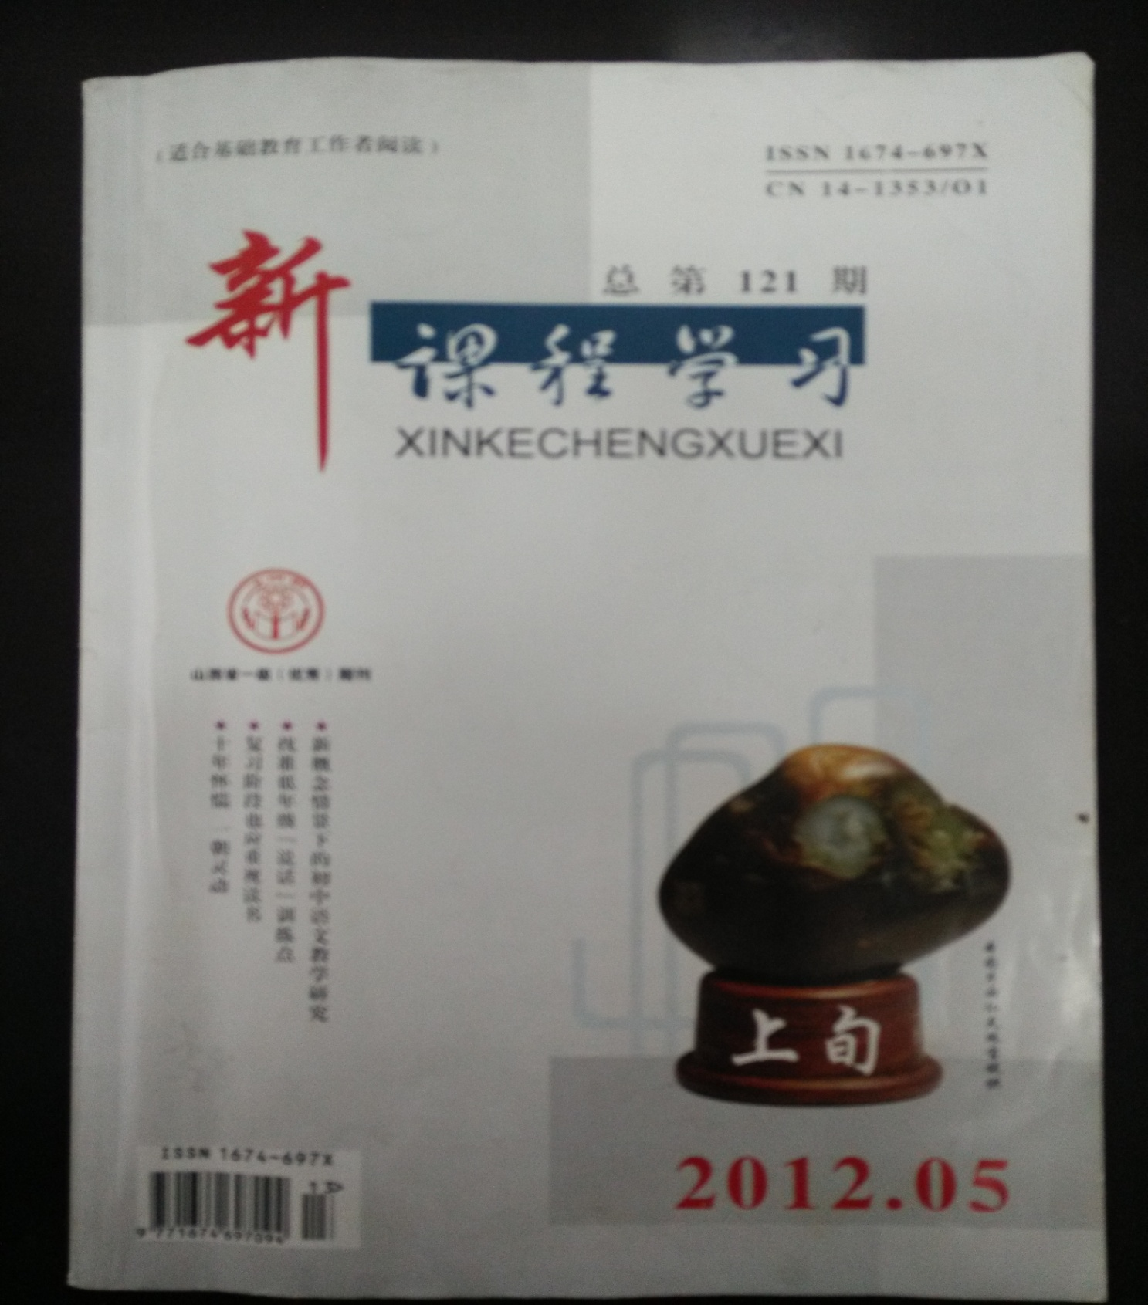

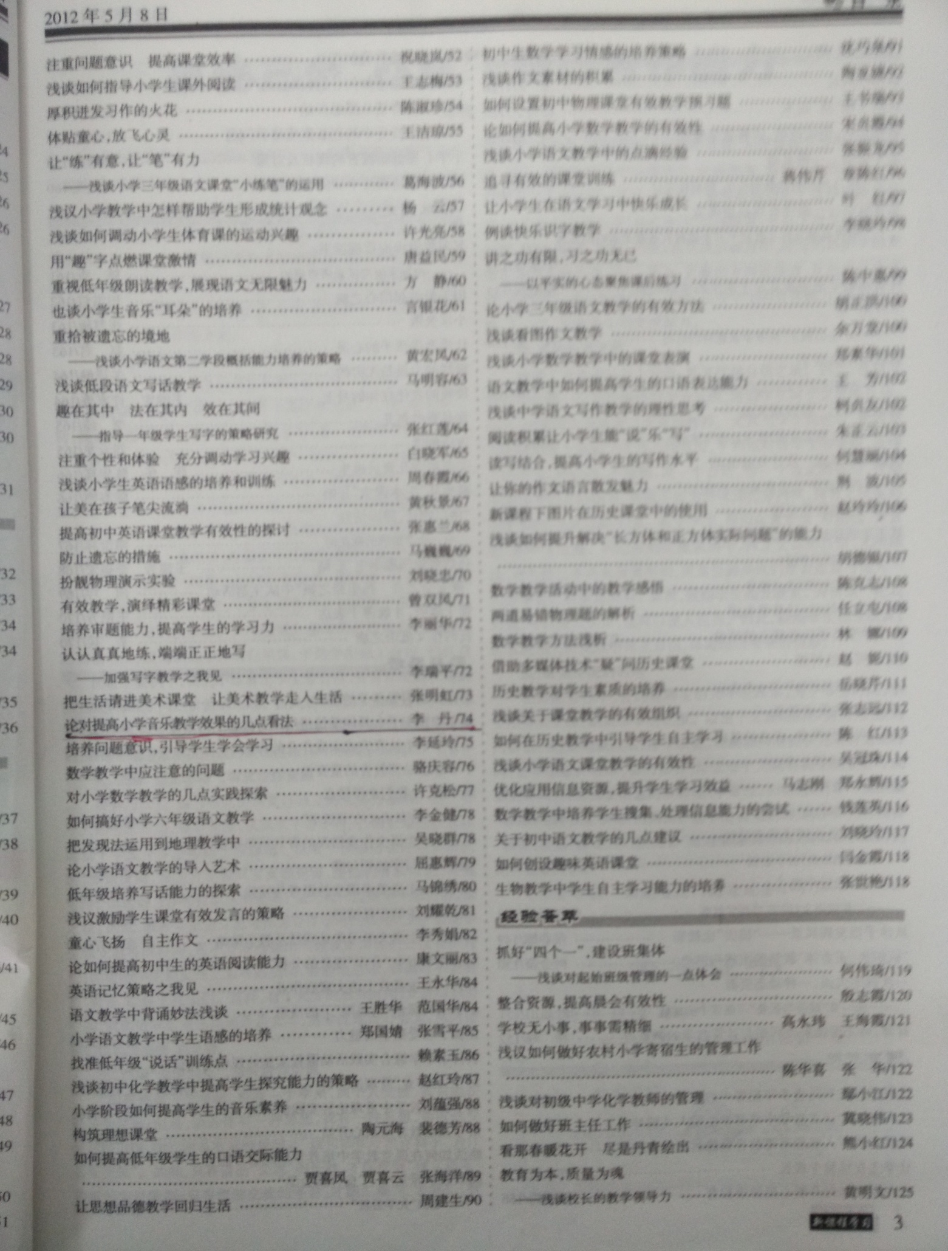

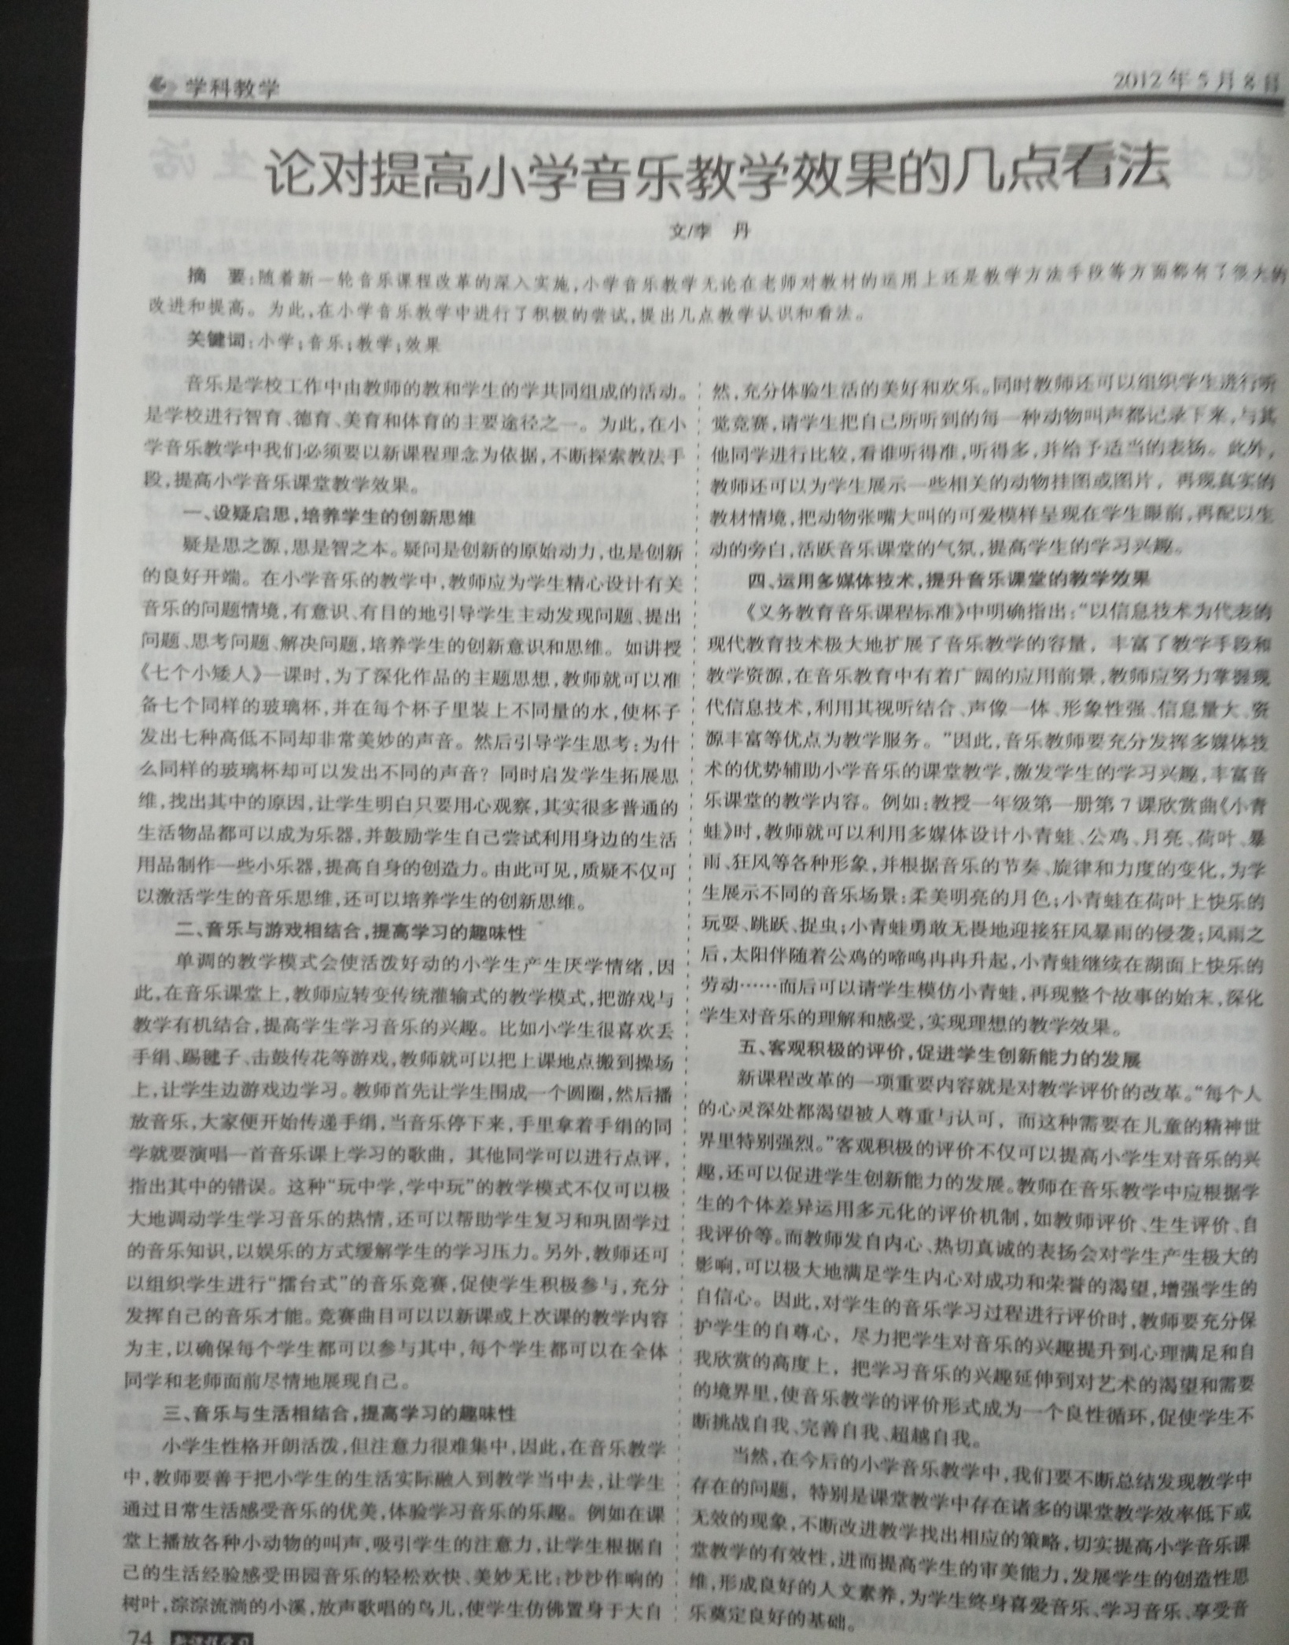

**论文获常州市三等奖**

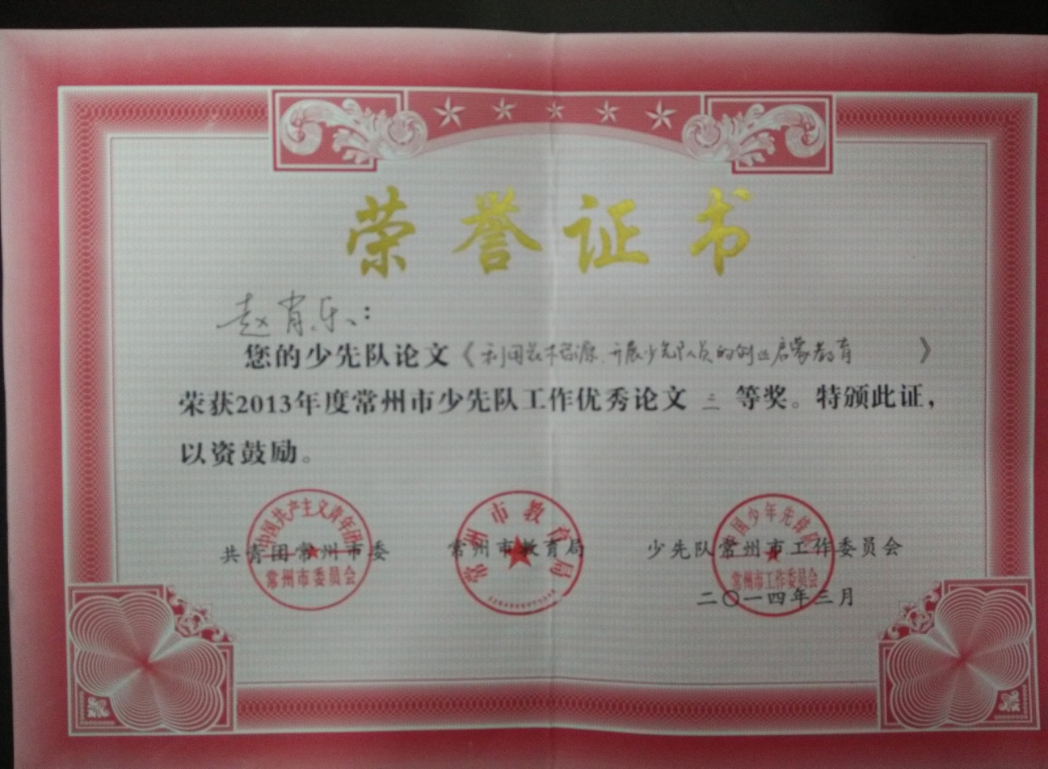**利用花木资源 开展少先队员的创业启蒙教育**

武进区夏溪小学 赵肖乐

**[摘要]:** 新一轮基础教育课程改革在全国轰轰烈烈地展开，为我们少先队工作的创造性发展提供了新的契机，也给予少先队教育以新的启示。我们的教育应该把国人顽强拼搏的“创业精神”作为一种课程资源来开发，挖掘出“创业”的内在精髓，使少年儿童潜意识具有“忧患意识”，懂得要发展必须掌握“创美、创新、创业”的本领，从而树立“创业意识”为健康成长服务。

**[关键字]：**少先队活动 花木资源 创业 启蒙教育

当今社会，机遇与挑战并存，成人的就业问题凸现出竞争的激烈，处于成长期的这一代“00后”，他们的生活优越感比较强，相反，能吃苦、会生存的能力相对比较弱；充满竞争的社会大环境要求我们的学校培养出能吃苦耐劳，又具开创意识的新型人材。原江苏省委书记李源潮就提出了要开展有新意、实在、有乡土特点的少先队活动，为我们少先队工作的创造性发展提供了新的契机，也给予少先队教育以新的启示。对于农村基层少先队组织来说，更应抓住机遇，不断创新，形成符合自身特点，切实有效，为少先队员所喜爱的少先队教育活动体系。

张先翱教授曾明确指出：出路只有一条，让少先队走出校园，这样有利于少先队接触社会、接触大自然、接触先进的科学技术。这不禁让我们茅塞顿开：农村少先队组织完全可以发挥自身优势，紧紧依托农村实际，充分开掘和利用独特而又丰富的地方优势资源引导队员从课堂走向农村生活实践，并在实践基础上将少先队活动从内容到形式不断予以创新，使队员在社会生活实践中树立勇于创造的志向，体验创造的快乐，培养创造的精神，增长创造的才能，发展创造的思维，于潜移默化之中达到少先队教育的目的。

我校地处全国闻名的“花木之乡”――夏溪。当地农民依靠自己的勤劳和智慧，大力发展花木生产，劳动致富，促进了地方经济的发展。浓郁的花木氛围，营造了良好的文化环境，陶冶了人的审美情趣，激发了人的鉴赏能力。特别是花木的生产和经营，促进了农民思想观念的转变，增强了社会竞争意识和创新能力。依托这一地方优势教育资源，我校辅导员老师认真探讨，潜心钻研，通过近三年的研究，摸索出了具有本校特色的少先队教育活动体系。

一、开掘花木文化资源优势，合理融合，赋予少先队教育新的内容。

1、开辟花木劳动实践基地，开展少先队劳动教育。

我校的学生大部分是本地花农的子女，大部分的孩子将来都将继续从事与花木有关的行业，因些，学校不仅承担着培养德、智、体、美、劳全面发展的少年儿童的重要任务，而且还需要为夏溪镇经济发展培养后备人才。本着这样的指导思想，我们将学习种植栽培花木的知识和技能作为学校少先队劳动教育的一块特色内容。

首先我们在队员中进行了大量的调查，调查结果显示：我校约80%的队员对花木的种植栽培以及营销有兴趣，之后，我们便聘请了本校的优秀辅导员老师、本地农技站的农技师和花木栽培能手一起坐下来进行分析和研究，根据不同年级队员的不同认知水平和生活经验，分别设立了不同的学习专题： “小苗的扦插” 、“花木嫁接与克隆”、“花木剪枝的学问”、“花木的管理”等。在确立了学习专题之后，我们少先队劳动特色教育就轰轰烈烈地开展起来了。

俗话说：“巧妇难为无米之炊”，要开展劳动教育首先要解决劳动场所的问题。校园内有一块空地，我们便将它开辟为我们的劳动实践基地，命名为“红领巾苗圃”，并举行了隆重的命名仪式。我们各个中队分别认养了其中的一块地，来开展劳动实践活动。队员们利用课余的时间在实践基地上开垦、种植、管理，体验劳动的苦乐酸甜。

在队员们的辛勤劳动下，我们的实践基地上的苗木一派欣欣向荣。春播秋收，我们的队员将自己亲手栽种的苗木送到了苗木市场上，手捧自己劳动换来的钱，队员们小脸上洋溢着欢乐的笑容，心里流淌着幸福的歌。

三年来，我们的队员在这块小小的“自留地”上忙碌着，幸福着，在愉快的学习体验中获得了花木种植和栽培的学问和技能，体验了劳动的乐趣，培养了热爱劳动的情感，队员们坦言：原来劳动可以更美的！

2、利用校内外绿色资源，开展少先队环保教育。

我校地处夏溪，这里处处绿树成茵，季季花开不败。我们着手利用这样的有利资源来开展环保教育。

我们与远近闻名的“艺林园”、“古树园”、“夏溪镇花木市场”、“李氏苗圃”等单位进行联系，将其设立为我校的德育实践基地，我们的队员定期到这些基地进行参观学习并提供服务，雏鹰假日小队队员们的身影总是活跃在其中，他们向社会宣传环保的知识，用自己的实际行动开展环保活动，在活动中进行自我教育，环保意识得到提高。

学校里的花、草、树、木都是可充分利用的教育资源，它对学校构建优美的育人环境发挥着潜在的作用。我们的学校被誉为“花园式的学校”。在校园布局上我们精心设计，处处用心，建成了“桂花园”、“大树园”、“红枫园”、“九曲黄河”等十个景区，我们积极开发校园文化资源让校园的每一棵树、每一片绿地、每一个角落说话，对队员的环境品德的养成，产生潜移默化的影响。

学校每班有环保岗位并轮流值日，队员们个个都有自己的劳动服务岗位，学校大队部倡导“全员监督全员卫士”活动，争当“护绿小卫士”。为巩固环保成果，全校建立环境监督岗，由环境教育领导小组成员带队，不定期对全校环境进行检查监督，每周对各班职队的环境卫生进行评比总结，对各项评比中得优秀的中颁发“绿色文明中队”流动红旗，全校形成了班班争夺流动红旗的良好局面。由各班选派的“红领巾卫生岗”和“红领巾值日岗”人员于早晨、课间、中午、傍晚，在校园中巡视、检查，看到有人乱扔纸屑杂物等违反校规等行为进行监督批评，队员们进行自我评价、自我控制，达到自我教育的目的。

我们又从班级和学校两个不同的层面，以营建班级文化人手，各个中队积极创建富有特色的少先队小阵地，种植角、卫生角、常规角、环保星星榜等独特的少先队小阵地大放异彩，营造了积极向上、健康文明的教育氛围，队员在各个小阵地的建设和维护中受到了良好的教育。

3、以课题研究为有力推动，培养队员的科学素养。

在劳动体验中队员们不仅可以从中获得知识和技能，还可以激发他们的探究意识和创新精神。花木文化博大精深，其中奥秘无穷。在种植和栽培中，我们的辅导员老师引导队员们开展了少先队科学小课题研究活动。引导队员细心观察，发现问题，开展实验，深入探究，在小课题研究中培养他们的探究意识和科学素养。

我们的队员在小课题研究中发现了许多有趣的现象和问题，他们深入研究，取得了丰硕的成果。在江苏省的科技创新大赛中，我校队员近十篇关于花木生长和栽培方面的科学探究小论文获奖。队员们的积极性更高了，他们说，以后他们不仅要做新型的花农，还要做从事花木研究的专家。

如今，我们已着手准备成立属于我们队员自己的“少年农科院”，我们将聘请专家，扩大我们的研究领域，让我们的队员在“少年农科院”中学习、探究、钻研，为培养新一代的花木研究专家奠定厚实的基础。

4、开发花木文化审美功能，开展少先队艺术教育。

花木文化内涵丰富，它能陶冶队员的性情，启迪队员的心灵。开发其审美功能，在队员中开展艺术教育，不仅能提高队员的艺术修养，活跃队员的文化生活，还能培养队员们追求美，展示美，创造美的艺术才能。

为此，我们特别开设了花木艺术兴趣小组。“花木绘画”、“花木拓印创作”、“叶贴画创作”、“标本制作”、“花木造型”、“园林设计艺术”等兴趣小组已为队员们深深喜爱。队员们在花木的艺术天地中尽情畅游，大胆创作，一幅幅质朴却灵气十足的作品展现在我们的眼前。每年一度的“花木文化艺术节”上，当我们的家长目睹队员们的作品时我由衷地赞叹我们的队员无限的艺术想象力和与生俱来的创造力。

二、拓宽少先队活动外延，丰富活动内涵，赋予少先队活动新的活力。

少先队教育是生活化的教育，本着这样的指导思想，我们因地制宜，不断地寻找少先队教育的切入点，寻找花木文化与少先队活动的结合点，我们将花木文化与日常的班队活动相结合，为少先队活动注入了新的活力。

我们尝试着开展了以花木文化为主题的少先队活动，实践证明，这样的特色活动丰富了少先队活动的内涵，深受队员的喜爱。“一日花木营销员”让队员们体验营销的乐趣；“花卉糕点制作”中小厨师们各显神通；“花木服装设计展”让我们的小小设计师们美美地“秀”了一把；“花木美文赏析”中小诗人小作家层出不穷；“我是小小园艺师”展示了队员们盆景制作的卓越才能；“十年之后话家乡”让我们的队员畅想夏溪未来，展望家乡美好前景；“我与花农爸妈”让队员们体会到了父母的辛劳；“绿色生活”让队员们体验变废为宝的乐趣……这样的少先队活动真正走进了队员的生活，赋予了农村少先队活动新的生命力，真正体现了生活即教育，教育即生活的真谛。

三、设立“特色章”，以“雏鹰争章”活动推行有效的评价和激励机制。

“雏鹰争章”活动作为少先队素质教育的重要载体，已在广大基层少先队组织中全面实施。基础章、兴趣章、特色章等已成为孩子追求进步的目标。在农村，根据实际，因地制宜，按需要选设一些“特色章”，开展争章活动，能为队员们提供了更广阔的天地。我校针对少先队教育特色，设立了“种植章”。学校基于“重在参与，重在过程，重在发展”的观点，以“雏鹰争章”这种评价形式，对队员在少先队活动中的成果进行评价，并通过争章活动，调动和激励广大队员的动力因素，满足他们的自尊心和荣誉感。在“雏鹰争章”活动的操作过程中，更注重操作的自主性、规范性。队员们通过特色争章活动，增长生活知识，学习劳动技能，提高实践能力，更明白了劳动创造财富，艰辛成就未来的深刻含义。

我校在开发花木文化资源，构建特色少先队教育体系还只是迈出了很小的一步，还有许多方面的工作不够完善，需要我们不断努力，但我们充满信心，因为实践证明，少先队活动充分利用地方资源，注重“地方特色化”，形成具有地域特色的少先队教育体系，不但可以使每位少先队员更深刻地了解自己的家乡，为地方经济和文化的发展作出更多的贡献，更重要的是在活动的过程中，队员们不断养成健康向上的人格品质，全面提高了自身素质，为成长为新世纪社会主义现代化事业的栋梁之才打下了坚实的基础。少先队教育工作与地方特色的有机整合还有许多方面的工作有待思考和研究，作为少先队工作者，我们唯有拓宽视野，孜孜以求，不断创新，为探索少先队教育新路贡献自己的绵薄之力。

|  |  |  |  |  |
| --- | --- | --- | --- | --- |
| |  | | --- | | **论文《在综合实践活动中提高学生的习作水平** 》 | | |  | | --- | |  | | 发表日期：2011-6-23  共浏览191 次   出处：    作者： 许荣美     【编辑录入：[许荣美](http://www.zxhm.net/2010web/E_User.asp?user=许荣美)】  在综合实践活动中提高学生的习作水平  许荣美  作文是一种情感、思想、创意的外化。新一轮课程改革中，综合实践活动以崭新的面貌出现在孩子们面前，它如一阵和煦的春风，让平静的校园充满生机，让枯燥的学习生活变得精彩，更为学生的习作注入了新的生命活力。综合实践活动以学生的兴趣和直接经验为基础，以学生学习生活和社会生活为内容，以自主、合作、探究的方式来开展活动，综合实践活动注重学生的亲历和实践，基于学生的直接经验，密切联系学生自身生活和社会实际，培养学生的创新精神和实践能力，促进学生情感、态度和价值观的发展。为学生作文提供了一个新的平台。综合实践活动把学生从封闭的学校和课堂中解放出来，从繁重的课业负担中解放出来，让他们有时间能够亲近自然，走进社会，阅读文化，考察历史，用心灵去感受、去观察、去思考，学生把学习生活中的见闻、感受写下来，沟通了作文和生活的联系，丰富了学生的生活和精神世界，我们惊异地发现学生爱习作，爱表达了。综合实践活动，为作文教学开创了一片新天空。  **一、让学生在综合实践活动中激发兴趣，学会观察。**  倡导学生对课程的自主选择和主动探究是实施综合实践活动的关键。教师要鼓励学生在自己所处的自然、社会和学习生活、学校生活、家庭生活中留心观察，从中选择自己感兴趣的课题或问题进行探究，努力把学科知识和日常生活整合起来，这是综合实践活动的重要使命。而综合实践的最终成果多数是用文字的方式表达出来，它和作文教学的关系日益亲密。  “各地区都蕴藏着自然、社会、人文等多种课程资源。”（见《语文课程标准》）学生体验着社区生活，其实就是在体验着他的生存空间，体验着他的人生，他的未来。他的写作从这里来，其实就是从生活中来，又反过来记录生活、提炼生活、反思生活、干预生活。  夏溪，一个美丽富饶的渔米之乡，全国闻名的花木之乡。让学生通过综合实践活动，从活动中摄取素材，经感悟反思，写成具有家乡情味的文章，可以调动学生的写作积极性。  经常有孩子来到我面前，请求我也把他们的问题作为活动的主题。就这样，《花木的嫁接》、《我是小小花木营销员》、《花木与空气质量》、《花木与水土资源》、《我与花木交朋友》等一个个孩子们喜欢的课题产生了。语文课程标准指出，作文必须“养成留心观察周围事物的习惯，有意识地丰富自己的见闻，积累习作素材。”“具有留心观察的好习惯，做生活的有心人”，这正是写好作文的前提。也就是在确定活动主题的过程中，孩子们多了一份细心。一次，我布置习作《我爱 ---》这一作文题目，学生作文的结果真是出乎意料：夏溪镇，沿途两边那郁郁葱葱的参天大树,争奇斗艳的红花碧草绵延不绝，十里花廊就如一幅天工所作的美丽画卷。那小小的桂花经微风一吹，便散发出一种独、淡淡的香味，令人赞叹不绝。我喜欢这棵桂花树，不仅是因为它的清香，而是它那种无私奉献，不求回报的精神感动了我。我还知秋天枫叶为什么会变红。原来是随着秋天的降临、花青素的增多由绿逐渐变红。还有一些植物的叶子由绿变黄，由黄变红，把秋天打扮得五颜六色，色彩斑斓， ……此时，我也惊异地发现，开展综合实践活动以来，孩子们多了一双睿智的双眼。  **二、让学生在综合实践活动中重视体验，学会积累。**  著名语文教育家李吉林曾说：儿童生命的本性就是活动。综合实践活动突出让学生获得体验，注重让学生自主参与丰富多彩的实践活动，从不同的角度、用不同的方法、通过不同的途径去探究、去发现、去感悟，在获得体验的同时，懂得自尊、自信，能够自觉地反省自己、认识自己，不断完善和超越自己，具有独立思考、自主选择与判断的能力以及迎接挑战、敢于创新的勇气，能在改变和完善外部世界的过程中充分实现自我价值。它打破了以往的预设和灌输，注重在活动过程中自我生成的兴趣、主题、形式、内容等，注重学生不断地建构自我的整个精神世界。学生以此作文往往性情所至，率真朴实。  很多学生家中都种花木，我们组织学生开展“我是小小花木营销员”的实践活动。我们定好日期，从家中带来各种花卉苗木到集市上摆摊，进行花木营销。在活动中学生不仅认识了各种花卉苗木以及生长习性，更主要亲自体验了营销的过程。有了实践，有了体验，学生的情感世界变得丰富敏感，他们对生活的认识逐步深入，他们开始学会用自己的头脑思考，所以他们有很多的话想说，要说。 综合实践活动的蓬勃开展终于还给了孩子精彩的生活，真实的体验。有位学生在作文中这样写道：班长扯着嗓子大声叫卖着，“卖芦荟，美容养颜的芦荟，八块钱一盆”。……我觉得有点不好意思开口叫卖，只见旁边同学已开始成交了，心里开始着急起来。老师走过来拍拍我的肩膀，鼓励我：勇敢些！“卖绿巨人，卖绿巨人，一帆风顺的绿巨人，”我的声音由小变大。也许是“绿巨人”这个名字太吸引人吧。不一会儿，就来了几个人。最后以10块钱一盆卖给了一个老爷爷，老爷爷还连连称赞我真能干。最后学生总结说这次活动收获匪浅。 没有多少华丽的词藻，但这却是孩子真实情感的倾吐。  **三、让学生在综合实践活动中开放互动，学会评价。**  新课标提出，要“重视引导学生在自我评价和相互评价的过程中提高写作能力”，要“重视对作文修改的评价。要引导通过学生的自品评和互评，取长补短，促进相互了解和合作，共同提高写作水平”。  1、让学生参与习作内容评价。变一家之说为集体参评，对一篇文章的评价要汇总教师、学生集体、学生个人三方面的意见，每方各占三分之一。教师重在写法技巧上的点评。学生集体重在点评内容上的得失。学生个人重在谈本次作文的收获。  2、让学生建立自己的成果评价档案。（1）建立学生作文档案。让学生把本学期完成的习作数量（大小均包括）、历次作文的等第及教师鼓励性的评语存入档案，让学生在回顾一学期写作情况时充分看到自己长足的进步。（2）建立本班学生作文文库，将学生获奖和发表的习作以及每次作文中公认的优秀习作编辑装订成班级文库，每篇入选文库的习作均有评点意见。而且这文库将成为班级的共同财产，并保存给以后的同学学习使用。  综合实践活动将学生生活世界中的个人、社会、自然等要素彼此交融，汇织成一张网，让学生在做中学，在学中做，帮助学生学会发现、学会探究、学会实践，引导学生自觉地把直接经验和间接经验相结合，帮助学生在活动中学会做生活的有心人，在活动中形成敏锐的观察力，形成了一种积极向上的，对整个社会，对整个人类的关爱情感，为学生作文提供了内容，训练了能力。而作文作为一种工具，促进综合实践活动的开展。在综合实践活动中作文，就是把作文和学生生活相结合，和学生的思想实际相联系，让学生为兴趣而作，为交际而作，为实践而作，为探究而作，为实用而作，在培养学生实践能力和创新能力的同时，也深化了学生对生活的认识，写出充满童真童趣的文章。  作者单位：江苏省常州市武进区夏溪小学 | | |